臺南市107年國小三人制棒球錦標賽競賽規程

一、依據：教育部推動國中小學生普及化運動方案辦理。

二、目的：透過簡單、好玩、易學的三人制棒球，打破國球少數人參與的限制，邁向人人會棒球人人打棒球的全民國球目標。

三、主辦單位：臺南市政府教育局

四、承辦單位：臺南市南化區西埔國民小學

五、協辦單位： 遠東科技大學

六、比賽日期： 107 年 4 月 13日（五）

七、開幕時間： 107 年 4 月 13日（五）上午10：00。

八、比賽地點：遠東科技大學田徑場

九、參加資格：臺南市各國民小學在籍學生。

十、賽程抽籤暨領隊、裁判會議：

　　時間： 107 年 4 月 10 日。下午14：00

　　地點： 遠東科技大學棒球場

十一、比賽規則：依三人制棒球競賽規則(附件一)。

十二、比賽器材：採直徑9公分塑膠球、球棒為HIDO-70cm黃色防甩標準棒。

十三、比賽組別：以學校為單位報名比賽，分男童高年級、中年級，女童組高年  
 級、中年級各組別至多報名三隊。

（一）組別：

1 男童組：中年級組 、高年級組。

2 女童組：中年級組、 高年級組。

(二)不得跨組報名

(三)不同年級亦可混和組隊，唯報名時須以隊員中最高年級學生為報名組別。

(四)男女亦可混和組隊，唯報名時須以隊員中最高年級學生為報名組別，且須   
 報名男童組。

十四、賽制：依報名隊伍數多寡決定賽制。

十五、報名規定：

　（一）報名方式：(**線上報名並寄送報名表**)

　　　 1.報名表（如附件二）郵寄至：716臺南市南化區西埔里11鄰117號

西埔國小 洪榮志 主任 收   
 電話：06-5771240#104 。

傳真：06-5773252。

2.線上報名網址：<https://goo.gl/forms/vVnIG4FMH6BW1jtQ2>。

　（二）報名時間:即日起至107年3月29日止（以郵戳為憑）

　（三）報名人數：每隊球員可報名3或4人（男女可混合組隊。）。

十六、獎勵：

（一）各組取前8名。

(二)「各競賽種類及項目之實際參賽隊數未達2隊以上，或運動員於參賽項目之全部賽程均未出賽者，不予獎勵」

(三)優勝隊伍隊職員、辦理活動有功人員，依照「臺南市立高級中等以下學校教職員獎懲案件作業規定」辦理敘獎。

十七、申訴：

　（一）合法之申訴應由單位領隊或教練簽章，以書面付繳保證金新台幣壹仟  
 元向大會競賽組提出，申訴成立時保證金退回，否則沒收充公當大會  
 經費。

　（二）對於球員資格之申訴，(比賽中如懷疑對方有冒名頂替者)應立即以口  
 頭向裁判提出，並於該場比賽結束前二十分鐘內，由單位領隊或教練  
 簽章，補具申訴書附繳保證金壹仟元向大會競賽組提出，否則不予受  
 理。

十八、附則：

　（一）參賽學校之團體運動傷害意外險由各校自行辦理投保。

　（二）球員請穿著號碼衣或有號碼可供辨識之球衣。

　（三）已登錄參加少棒聯盟比賽之球員（包括軟式及硬式隊）不得報名參加。

　（四）主辦單位有權決定因天氣、場地及不可抗拒之外力因素臨時更換比賽場地及日期。

　（五）本次比賽相關訊息詢問請逕洽西埔國小，凡有抽籤之活動未到者，一律由承辦單位代抽。

　（六）為防冒名頂替情事，球員出賽時應攜帶在學證明或健保卡以供查驗，如有資格不符者一律取消比賽資格。

十九、本競賽規程如有未盡事宜，由主辦單位修訂實施之。

二十、本競賽規程經臺南市體育處107年3月南市體處動字第1070269362號函核准辦理。

**【附件一】**

**三人制棒球規則**

（一）每隊組成人數：

3或4人，下場比賽球員人數為3人，不足3人時取消比賽資格，正規

比賽三局可換人一次，換下場球員不得再上場(如遇延長賽可再換人一

次，正規時間換下場球員得再上場)。

（二）比賽場地：

邊長為八公尺的正三角形，壘包於三個頂點的位置，邊長可無限延伸，

三角形邊長內皆為界內區。

（三）球數計算方式：

三顆好球為三振出局，二好球後出現界外球（在壘包前落地滾出邊線為

界外球，壘包後落地滾出界外則為界內球）亦裁定為好球三振出局。四

顆壞球為保送，觸身球不保送，但記為一壞球。

（四）得分方式：

上一壘後折返本壘得一分，上二壘後折返本壘得二分（打者可視情況跑

壘，若超過三公尺折返線則須踩踏二壘壘包方能折返本壘）。四壞球保送

亦得一分，為顧及運動精神，也需要跑上一壘後折返。逆向跑壘判出局(每

位打擊者在每次打擊後不管跑幾個壘包，最終都必須要回到本壘。因此

每位打擊者每次打擊後只有兩種情況：不是得分就是出局，壘上不會有

跑壘員停留。)

（五）出局方式：

三振、接殺或球在對手回本壘得分前先傳回本壘封殺、踩錯得分區。但

為避免碰撞，故不得以觸殺方式使對手出局。

（六）投手：

須踩投手板（高年級男童距本壘板9公尺，中年級男童、女童組8公尺）始得投球，姿勢不拘，球種不限，未採投手板投球者判投手犯規記壞球一次。

（七）比賽局數：

正規三局，三人出局後攻守交換，限30分鐘，滿2局差15分以上則提

前結束比賽。遇平手則延長比賽局數直至分出勝負為止。

（八）特殊規則：

1.尊重裁判判決及隊友，若有不服判決情事則裁定對方獲勝，責怪隊友則給予警告一次，警告三次則裁定對方獲勝。

2.防守方場上防守人員**每**完成一個**打席數**後可任意改變防守位置。

3.擊跑員跑壘時需確實踩踏壘包，漏踩壘包判定出局得分不算。回本壘時  
 為避免與防守員碰撞，防守者須踩本壘板接球，跑壘員須踩打擊區，若踩  
 本壘板則判定出局（一壘折返踩左打打擊區，二壘折返踩右打打擊區）。

4.比賽中不得滑壘，本壘前跌倒亦算滑壘，滑壘者算出局，踩在壘包上滑倒  
 則不算滑壘。

5.擊球員出現違規擊球時(甩棒、單手擊球)時以防守方得利原則判決，並給  
 予一次警告，再次出現違規擊球則判定出局。

（九）裁判：

1.手勢：

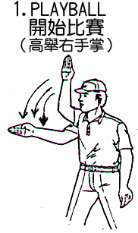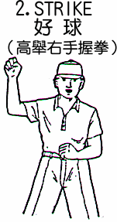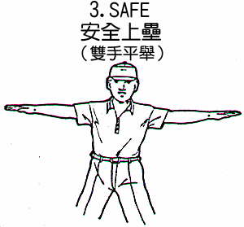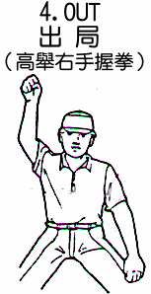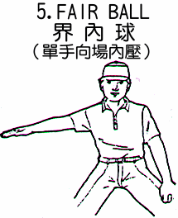 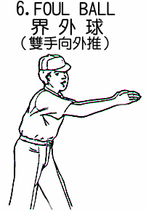 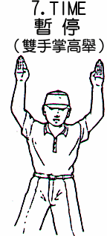

(十)場地

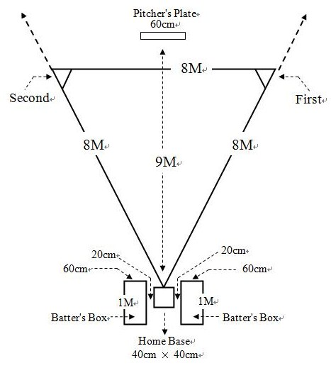

【附件二】

臺南市107年國小三人制棒球錦標賽報名表

**☉男學童組報名表：**指導教師每隊限登錄1人。

|  |  |  |  |  |
| --- | --- | --- | --- | --- |
| **男學童組** | | | | |
| 報名組別 | _____國小_____年級組（請填中、高） | | | |
| 領隊： 指導教師： 聯絡電話： | | | | |
| 隊長(球員)： 隊名： | | | | |
| 隊員 | | | | |
| __年級_________ | | __年級_________ | __年級_________ | __年級_________ |

* 本表不足請自行增印使用。

聯絡人： 校長：

…………………………………………………………………………………

|  |  |  |  |  |
| --- | --- | --- | --- | --- |
| **男學童組** | | | | |
| 報名組別 | _____國小_____年級組（請填中、高） | | | |
| 領隊： 指導教師： 聯絡電話： | | | | |
| 隊長(球員)： 隊名： | | | | |
| 隊員 | | | | |
| __年級_________ | | __年級_________ | __年級_________ | __年級_________ |

* 本表不足請自行增印使用。

聯絡人： 校長：

**☉女學童組報名表：**指導教師每隊限登錄1人。

|  |  |  |  |  |
| --- | --- | --- | --- | --- |
| **女學童組** | | | | |
| 報名組別 | _____國小______年級組（請填中、高） | | | |
| 領隊： 指導教師： 聯絡電話： | | | | |
| 隊長(球員)： 隊名： | | | | |
| 隊員 | | | | |
| __年級_________ | | __年級_________ | __年級_________ | __年級_________ |

* 本表不足請自行增印使用。

聯絡人： 校長：

|  |  |  |  |  |
| --- | --- | --- | --- | --- |
| **女學童組** | | | | |
| 報名組別 | _____國小______年級組（請填中、高） | | | |
| 領隊： 指導教師： 聯絡電話： | | | | |
| 隊長(球員)： 隊名： | | | | |
| 隊員 | | | | |
| __年級_________ | | __年級_________ | __年級_________ | __年級_________ |

* 本表不足請自行增印使用。

聯絡人： 校長：